南京睿芯峰电子科技有限公司招聘简章
南京睿芯峰电子科技有限公司于2021年1月22日在南京浦口经济开发区注册成立，投资总额8.8亿元。睿芯峰专注于为国内外客户提供集成电路高可靠封装服务，秉承“恪守标准 追求卓越 精益求精 持续创新”的质量方针，为客户持续创造价值。
一、招聘岗位
芯片封装、芯片测试
岗位以自动化技术为主，主要负责设备操作，精密仪器检测（显微镜），识别等
二、工作时间及工作地点
工作时间：AM8：30-PM17：30，，做五休二，能接受偶尔加班；
工作地点：南京市浦口区大余所路5号12号楼。
三、招聘条件
1.16-25周岁：大专及以上学历，理工科专业、有英语基础优先（有英语等级证书-级别不限）；
2.工作认真负责，良好的沟通、协作能力，服从公司安排；
3.无不良嗜好和记录，无明显纹身伤疤，身体健康无传染病史；
4.有相关工作经验者优先。
四、薪资福利
1、薪资：基本工资4000元＋加班工资，五天八小时（偶有加班），双休，工作作息规律。
- 每月15日发放上个自然月工资；
- 商业保险每月扣50元。
- 食宿：公司提供宿舍，免费午餐工作餐（不限量）

五、公司全貌及联系方式

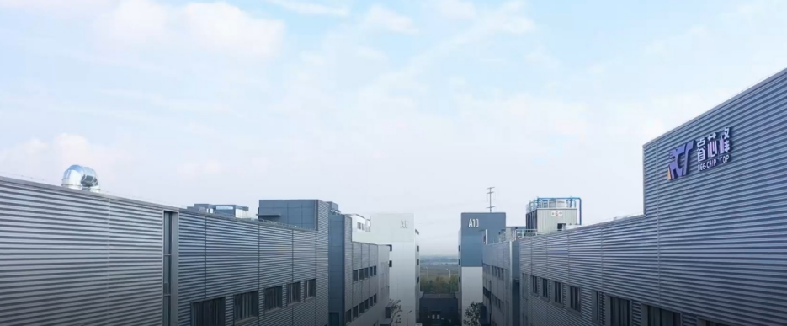
睿芯峰招聘沟通群
联系方式：
任经理 18775786687（微信同号）
简历投递：添加我司人事微信投递

